小造科技关于举办浙江省2020年度二级造价工程师
考前在线答疑的通知

各有关单位和个人：
浙江省2020年二级造价师工程师职业资格考试将于12月13日举行。为更好的帮助广大考生复习迎考，及时响应考前学习过程中的疑难问题，本协会联合杭州小造科技有限公司特举办”浙江省2020年度二级造价工程师考前在线答疑”。现将具体事项通知如下：

一、答疑科目
《建设工程计量与计价实务》土建专业
《建设工程计量与计价实务》安装专业
二、答疑对象
报考浙江省2020年度二级造价工程师考试的学员。
三、答疑讲师
马知瑶：浙江同济科技职业学院工程造价专业部主任，副教授。2019年度二级造价工程师土建教材编制组成员。
金剑青：浙江广厦建设技术学院教研室副主任，副教授，2019年度二级造价工程师安装专业实务教材编制组成员。
四、答疑时间
2020年11月上旬，具体时间会公布在小造app及用户群。
五、答疑方式
本次答疑为线上直播答疑，需要参加的学员请下载小造app并报名。
注：本次培训不收取任何费用
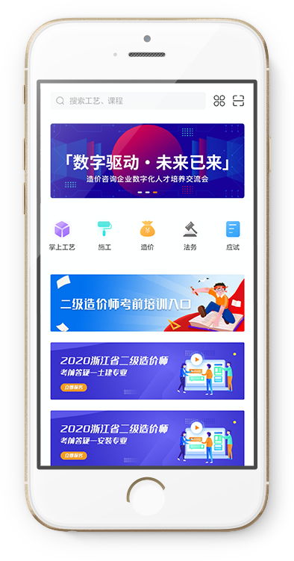

添加小造同学微信（VX：xiaozaotx）或扫描下方二维码进入用户群。学员可将学习过程中遇到的疑难问题发给小造同学，小造同学定期进行问题收集，答疑当天老师会根据学员提交的问题进行答疑。

